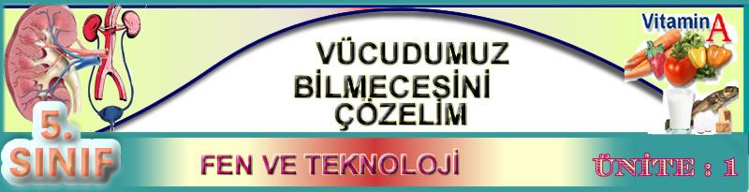

A. BESİNLER VE DENGELİ BESLENME
ERCEEGİTİM

Sayfa :1
a) Besinlerin Gerekliliği
Büyüme,gelişme ve beslenme, canlıların özelliklerinden bazılarıdır.Canlılar beslenemezlerse yaşamlarını sürdüremezler.Tüm canlılar büyüyebilmek ve yaşamsal faaliyetlerini devam ettirebilmek için beslenir.
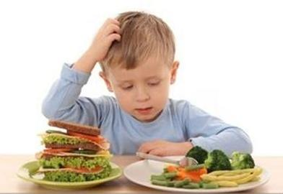
Canlılar, doğduktan sonra büyür ve gelişirler. Büyüyebilmek ve gelişebilmek için ise beslenirler.
Yediğimiz besinlerin bir kısmı vücudumuzun kas ve kemik
yapısına katılır.Böylece büyürüz. Dünyaya gelen bebek büyüyerek çocuk olur, çocuk büyüyerek yetişkin olur.Yetişkinler büyüyemezler.
İnsanlar belirli bir yaşa gelince büyümelerini tamamlarlar.
Canlılar büyümelerini tamamladıklarında da beslenmeye devam eder.Öyleyse beslenme sadece büyümek için gerekli değildir.Çünkü her canlı bir günde belirli bir miktar enerjiye gereksinim duyar.
Canlıların hem yaşamsal faaliyetlerinin devam etmesinde hem de günlük faaliyetlerinde enerji kullanır.Canlılar yaşamsal faaliyetlerini devam ettirebilmek için gerekli olan enerjiyi besinlerden sağlarlar.
Kısaca canlılar;
Büyüme için,
İhtiyaç duyulan enerjinin üretilmesi
için,
Vücut yapılarının onarımı, yenilenmesi ve gelişmesi için,
Solunum, dolaşım,boşaltım gibi vücut
fonksiyonlarının devamı için
beslenmek zorundadır.

Okumak,düşünmek,yazmak ve oyun oynamak gibi gün içinde yaptığımız tüm faaliyetlerin gerçekleşmesi için enerji gereklidir.Uykuda geçirdiğimiz zamanlarda bile vücudumuzun enerjiye ihtiyacı vardır.Çünkü kalbimizin çalışması, soluk alıp verme gibi bütün vücut faaliyetlerinin gerçekleşmesi enerji ile mümkün olur.Bu enerjinin kaynağı besinlerdir.Yürürken harcadığımız enerji, uyurken harcadığımız enerjiden daha fazladır.Bu nedenle çok hareket tetiğimizde daha çabuk acıkırız.Vücudumuzun enerji ihtiyacı arttığı için beslenme isteği duyarız.
Besinlerimizi bitkilerden ve hayvanlardan elde ederiz.
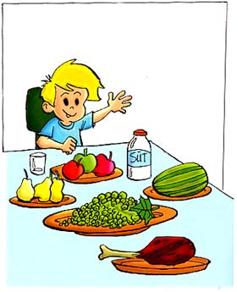

b)Besin İçerikleri ve Görevleri
Yiyecekler birden fazla besin maddesi içerebilir.Ancak yiyecekler, en çok içerdiği besin grubunda yer alır.
Besinler içerdikleri maddelere göre; karbonhidratlar, proteinler, yağlar, vitaminler, su ve mineraller olarak gruplandırılır.
Besinler vücudumuzda öncelikle yaptıkları işe göre de gruplandırılır.Besinler öncelikli görevlerine göre; enerji verici, yapıcı-onarıcı ve düzenleyici olarak gruplandırılır.
İçeriklerine Göre Besinler
Yapıcı ve onarıcı
Enerji verici
Düzenleyici
Karbonhidratlar
Yağlar
Proteinler
Su
Mineraller
Vitaminler

ERCEEĞİTİM

Sayfa :2
Değişik besinlerde farklı maddelerin bulunduğu bazı etkinliklerle anlaşılabilir.
İçeriğinde karbonhidrat olan besinlerin üzerine lügol(iyot çözeltisi) veya tentürdiyot damlatıldığında, besin mavi ya da mor renk alır.
Protein içerikli besinlere nitrik asit veya biüret damlatıldığında besin sarıya dönüşür.Haşlanmış yumurta akına nitrik asit damlatılırsa yumurta akı sarı renk alır.
İçeriğinde yağ bulunan besinler kağıda sürüldüğünde kağıdı şeffaflaştırır. Tereyağı kağıda sürüldüğünde kağıt şeffaflaşır.

KARBONHİDRATLAR
Karbonhidratlar, vücudun enerji ihtiyacını karşılamada öncelikle kullanılan besin grubudur.Ağırlıklı olarak bitkisel kaynaklı besinlerde bulunur.Buğday, pirinç, mısır,yulaf,patates,şekerkamışı gibi bitkilerde karbonhidrat miktarı fazladır.Yemeklerde yediğimiz makarna,pilav,ekmek,kuru fasulye ve patates gibi yiyeceklerle vücudumuza karbonhidrat alırız.Meyve ve sebzelerde bulunan, sindirimi kolaylaştıran lifler de karbonhidrattır.Karbonhidratlar, vücutta kolay ve hızlı bir şekilde enerjiye dönüşür.
Üzerine lügol(iyot çözeltisi) veya tentürdiyot damlatıldığında yiyeceklerin mavi-mor renge dönüşmesi, yiyecekte karbonhidrat bulundurduğunu gösterir.

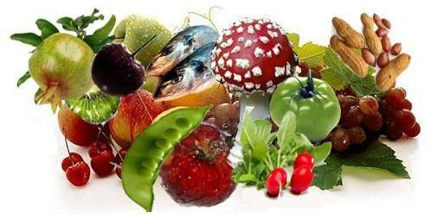

PROTEİNLER
Vücudumuzda yapıcı ve onarıcı olarak görev yapan proteinler,vücudun büyüyüp gelişmesini ve dokuların yenilenmesini sağlar. Bazı proteinler vücudumuzu savunmada görev alır.
İnsan vücudunun su dışındaki ağırlığının büyük bir bölümünü proteinler oluşturur.Bu sebeple büyüme ve gelişme için proteinler çok önemlidir.Kırılan kemiğin kaynaması, vücutta oluşan yara ve kesiklerin iyileşmesi, hastalıklara karşı direnç kazanılması için protein gereklidir
Hem hayvansal hem de bitkisel besinlerde proteinler bulunabilir.
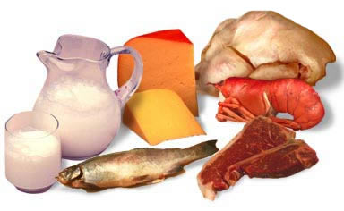

Fasulye,nohut,mercimek, bezelye gibi baklagillerde; buğday, yulaf, çavdar, arpa gibi tahıllarda ve kuru yemişlerde proteinler bulunur.
Üzerine nitrik asit veya biüret damlatıldığında yiyeceklerin sarı renk alması yiyecekte protein olduğunu gösterir.
YAĞLAR
Vücudumuz için gerekli enerjiyi sağladığımız besinlerden birisi de yağlardır. Vücutta bulunan karbonhidratlar, uzun süre aç kalındığında ya da çok fazla enerji tüketildiğinde enerji ihtiyacını karşılayamayabilir.Bu durumda yağlar enerji kaynağı olarak kullanılır.Yağlar vücudumuzda gerektiğinde enerji elde etmek üzere depolanır.Yine ihtiyaç duyduğumuzdan fazla karbonhidrat aldığımızda fazlası yağa dönüştürülerek depo edilir.Bu durumda şişmanlık sorunu ortaya çıkar.
Yağlar hem bitkisel hem de hayvansal besinlerde bulunabilir. Ayçiçeği, mısır zeytin, yer fıstığı, susam ve soya bitkilerinin tohum ve meyvelerinde bol miktarlarda yağ bulunur. Bu bitkilerden elde edilen yağlar yemeklerde kullanılır. Ayrıca badem, ceviz, fındık ve kabak çekirdeği gibi kuru yemişlerde yağ oranı fazla olan bitkisel besinlerdendir.
Yağ bakımından zengin hayvansal besinler ise et, balık, süt, peynir, kaymak ve tereyağdır.
Bir besin maddesi kağıt üzerine sürüldüğünde kağıdı şeffaflaştırıyorsa yağ içermektedir.

VİTAMİNLER
Vitaminler, vücudumuzda düzenleyici olarak görev yapar.Vücudumuzun direncini artırır, hastalıklara karşı korur.Büyüme ve gelişme için vitaminler gereklidir.Taze sebze ve meyvelerde bol miktarda vitamin içerir.

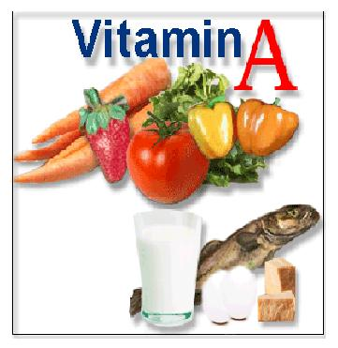
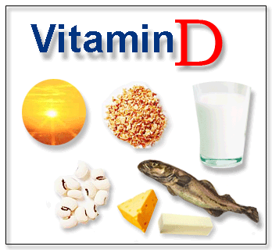
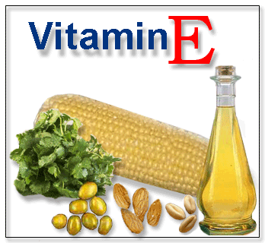

Vücudumuzda temel olarak altı vitamin çeşidi bulunur. Aşağıdaki tabloda vitamin çeşitleri ve o vitaminler yönünden zengin besinlerin bazıları verilmiştir.
ERCEEGİTİM
Sayfa :3
Vitamin  Çeşidi | Bulunduğu Besinler
A | Karaciğer, süt, yumurta, buğday,  baklagiller, taze fasulye, domates,  havuç, ceviz ve fıstık
B | Tahıl, süt, yoğurt, peynir, yumurta, et ve sebze
C | Portakal, limon, mandalina, domates, çilek, lahana, maydanoz, patates, kuşburnu, böğürtlen ve koyu yeşil yapraklı sebzeler
D | Karaciğer, yumurta, süt, peynir, balık, balık yağı, tereyağı ve sebzeler
E | Tahıl, yumurta, süt, peynir, yoğurt, et ve sebzeler
K | Karaciğer, et, yeşil sebzeler, pirinç, mısır, domates, çilek, şeftali ve muz

Vitaminlerden bazıları insan vücudunda depolanabilir ancak bazıları depolanamaz. Bu sebeple vitaminlerin günlük düzenli alınması gerekir.
A Vitamini
A vitamini içeren besinlerden her gün belirli miktarda tüketilmelidir. Kemik ve diş gelişimine katkıda bulunur. Deri ve göz sağlığını korur.
A vitamini eksikliğinde gece körlüğü, deride kuruma ve pullanma görülür.
B Vitamini
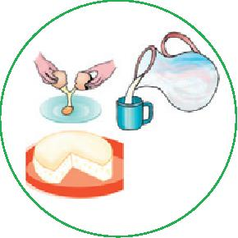
B vitaminin olduğu besinlerden belirli miktarda tüketilmelidir. B vitaminin pek çok çeşidi vardır. Büyüme ve gelişmede etkilidirler. Vücudun düzenli çalışmasını sağlarlar.Sinir sistemini güçlendirir.Kansızlığı önler,Saç ve tırnakların gelişimi için önemlidir.
B vitamini eksikliğinde kansızlık, yorgunluk, deride yaralar gibi rahatsızlıklar oluşur.
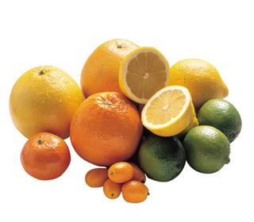
C Vitamini
C vitamini içeren besinlerden bol miktarda tüketilmelidir. Kemik gelişimi, diş ve diş eti sağlığı, yaralarının iyileşmesi için gereklidir. Vücudu mikroplara karşı korur.
D Vitamini

Kemik ve diş gelişimi için gereklidir. Kalsiyum ve fosforun emilmesini ve kemiklerde depolanmasını sağlar.
Çocukların büyüyebilmesi için bol miktarda D vitamini içeren besinleri tüketmeleri gerekir.
D vitaminin sentezlenebilmesi için güneş ışığı gereklidir.Ancak balık yağıyla doğrudan alabiliriz.

E Vitamini

Hayvanlarda üreme ve yavrularının gelişimi için gereklidir. Hücre zarının korunmasını sağlar.
E vitamini eksikliğinde diş çürümelerine, kısırlık, karaciğer, kalp ve damar hastalıkları görülür.

K Vitamini

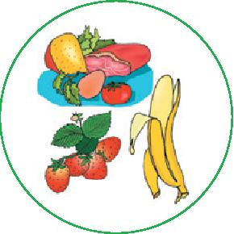
Yaralanmalarda kanın pıhtılaşmasını sağlar.
K vitamini eksikliğinde kan pıhtılaşmaz. Bu yüzden yaralanmalarda çok kan kaybedilebilir.
K vitamini bağırsaklarımızda bulunan mikroskobik (gözle görülmeyen) canlılar tarafından da üretilir.

SU

Canlılar belirli bir süre susuz kalırsa, yaşamları tehlikeye girer. Çünkü canlıların yaşamsal faaliyetlerini sürdürebilmeleri için su gereklidir. Vücudumuzun yaklaşık % 70 ‘i sudur. Vücudumuzda düzenleyici olarak görev yapar. Vücut sıcaklığının düzenlenmesini sağlar. Vücutta çeşitli maddelerin taşınmasında görev yapar. Vücudun iç basıncını; tuz, kan basıncını düzenler. Su ihtiyacımızı içerek karşılarız. Yediğimiz sebze ve meyvelerde de bol miktarda su vardır.
Her gün 1,5 – 2 litre su içmeliyiz.Yazın terleyerek su kaybettiğimiz için daha çok su içeriz.

MİNERALLER
ERCEEĞİTİM

Sayfa :4
Besin maddeleri protein, yağ, karbonhidrat ve suyla birlikte mineral de içerir. Minerallerin çoğunun az miktarı vücut için yeterlidir. Ancak bazı minerallere vücudumuzun ihtiyacı daha fazladır. Bunlar kalsiyum, iyot, soyum, potasyum, fosfor, demir ve magnezyumdur.
Mineraller vücudumuzda düzenleyici olarak görev yapar. Bitkiler tarafından topraktan emilir.
Yediğimiz yiyecek ve içecekle mineralleri alırız.
Tuz gibi mineralleri deniz veya madenlerden çıkararak kullanırız.
Suda, madensuyunda, meyve sularında, sebze ve meyvelerde mineral bulunur.
3. DENGELİ VE SAĞLIKLI BESLENME
Besin Maddesi | Öncelikli Görevleri
Karbonhidratlar | Enerji verici
Proteinler | Yapıcı ve onarıcı
Yağlar | Enerji verici
Vitaminler | Düzenleyici
Su | Düzenleyici
Mineraller | Düzenleyici
Yiyecek ve içecekler tek başlarına vücudumuz için gerekli bütün maddeleri içermezler. Bu yüzden yiyecekleri gruplandırmalı ve bu doğrultuda beslenmeliyiz. Gruplandırdığımız besinlerden her gün belirli miktarlarda tüketmeliyiz. Böylece sağlıklı bir yaşam sürdürmüş oluruz.
Ayrıca yapım, onarım faaliyetleri ve enerji ihtiyacının karşılanması içinde besin alınmalıdır.
Vücudumuz yapıcı onarıcı, enerji verici ve düzenleyici besinlerin tamamına ihtiyaç duyar.
Vücudun ihtiyaç duyduğu besin maddelerinin doğru aralıklarla, gerektiği kadar alınmasına yeterli ve dengeli beslenme adı verilir.
Dengeli beslenmede karbonhidrat, protein ve yağların vitamin ve minerallere göre daha fazla alınması gerekir. Normalde günde ortalama 8 bardak su içilmelidir. Çok sıcak havalarda ve spor yapma gibi durumlarda içilen su miktarı artırılmalıdır.
Alınan besinlerin eksikliği halinde vücudun çalışma düzenini ve sağlığını bozar. Besin çeşidi eksikliğinden kaynaklanan pek çok hastalık vardır.
Sağlıklı beslenme sadece gerekli besinlerin alınması değil aynı zamanda zararlı besinlerden de uzak durulmasıdır. Boyalı, katkı maddeli, asitli gıdalar sağlığımıza zarar verebilir.Hamburger, pizza, patates kızartması gibi hazır gıdaların aşırı tüketilmesi kötü beslenme alışkanlıklarıdır. Böyle gıdaları fazla tüketmemeye dikkat etmeliyiz.
Bir günde yememiz gereken besin miktarları besin piramidinde gösterilmiştir.
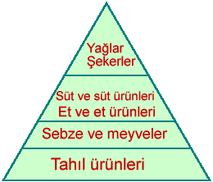
1
2
3
4
Karbonhidratlar
Vitaminler
Mineraller
Proteinler
Yağ ve şekerler

1. Piramitten de anlaşılacağı üzere bir günde en çok karbonhidrat içeren besinler yemeliyiz.Böylece vücudumuzun sağlıklı çalışabilmesi için gerekli enerjiyi sağlamış oluruz.
2. Karbonhidratlardan sonra en çok tüketmemiz gereken besinler vitaminler ve minerallerdir.
Bu besinler düzenleyicidir.Vücudumuzun hastalıklara karşı direncini artırır.
3. Üçüncü besin grubu ise proteinlerdir. Proteinler yapıcı ve onarıcıdır.En çok süt ve süt ürünleri ile et ve et ürünlerinde, yumurtada bulunur.
4. Enerji verici yağ ve şekerlerden de yeteri kadar almalıyız.

4.BESİN VE TEKNOLOJİ
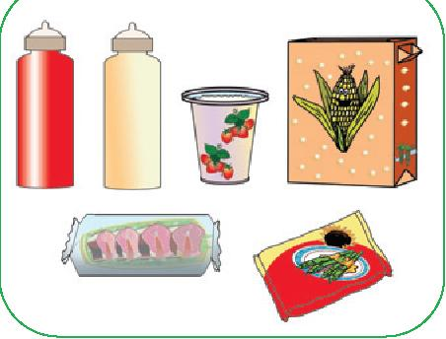
Teknolojik gelişmeler, insanların yiyecek ve içeceklerinde çeşitliliği artırmıştır. Bazı meyve suları, mısır gevrekleri, bazı süt ürünleri şekerlemeler, çikolatalar, mayonez, ketçap ve dondurulmuş gıdalar teknolojik gelişmeler sonucu ortaya çıkan yiyecek çeşitlerinden bazılarıdır. Ancak bu besin kullanılan koruyucu maddeler, tatlandırıcılar, gıda boyaları çoğunlukla doğal değildir. Katı maddeleri gıdaların doğallığını bozmakta ve uzun süre hazır gıdalarla beslenen inanlarda kanser oluşabilmektedir.

Ambalajlı gıda maddeleri alırken;
Çeşitli katkı maddeleri kullanılan hazır gıdalardan uzak durmalıyız.
Son kullanma tarihine,
Tarım bakanlığından izinli olmasına,
TSE belgeli olmasına dikkat etmeliyiz.
Taze besin sağlıklıdır, yararlıdır. Alacağımız sebze ve meyveler taze olmalıdır. Aldığımız besinler ezik, çürük, kokan sebze ve meyveler olmamalıdır. Mümkün olduğunca sebze ve meyveleri mevsiminde tüketmeliyiz.

ERCEEGİTİM

Sayfa :5
BESİNLERİN SİNDİRİMİ
1.Besinlerin Taşınması:
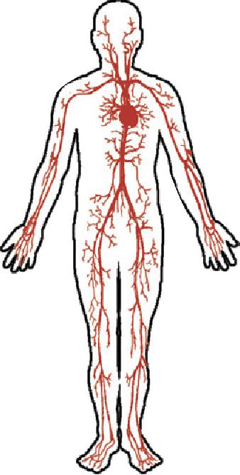
Günlük faaliyetlerimizi yaparken enerji harcarız. Ayrıca soluk alıp verirken, kalbimiz kanı vücudumuza pompalarken de enerji harcanır. Bundan dolayı canlılığımızı sürdürebilmek için sürekli enerjiye ihtiyaç duyarız. Vücudumuzun her noktasında enerji üretilir. Enerji üretilmesi için oksijen ve besin gereklidir.
Besin ve oksijen kan aracılığıyla taşınır. Yediğimiz besinlerin, vücuda dağıtılmadan önce değişik işlemlerden geçirilip kana karışacak hale getirilmesi gerekir. Besinlerin kana geçebilecek kadar küçük parçalara ayrılması işlemine sindirim adı verilir. Sindirim olayı çeşitli yapı ve organların iş birliği ile gerçekleştirilir. Sindirim olayının gerçekleşmesini sağlayan yapı ve organlar iki kısımda incelenebilir.

Sindirimde Görevli Yapı ve Organlar

Ağız
Yutak

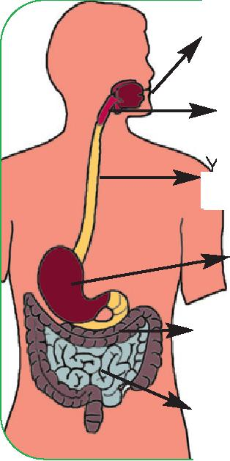

Yemek borusu

Mide

Kalın bağırsak

İnce bağırsak

Sindirim Kanalı:
Sindirim kanalında besinlerin değişikliğe uğrayıp sindirildiği organlar yer alır. Sindirim kanalı iki ucu açık bir boru gibidir. Bu borunun giriş kısmına ağız, çıkış kısmına ise anüs adı verilir.

Sindirime Yardımcı Organlar:
Sindirime yardımcı olan organların salgıladığı sıvılar, sindirim sırasında kullanılır.
Ağza alınarak çiğnenen besinler yutaktan yemek borusuna iletilir. Sindirim kanalı boyunca sırasıyla yemek borusu, mide, ince bağırsak ve kalın bağırsaktan geçer. Sindirilmeyen atıklar anüsten dışarı atılır.

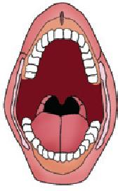
Ağız:
Ağızda dil ve dişler bulunur. Dil ve
dişler sindirim olayından başka konuşmaya
da yardımcı olur. Dil; tadın algılanmasını,
besinlerin karıştırılmasını ve yutağa
doğru iterek yutulmasını sağlar. Bu
sayede besinlerin çiğnenmesine yardımcı
olur. Dişler, besinleri koparıp parçalar ve
öğütür.Tükürük, besinleri ıslatıp kayganlaştırarak kolay yutulmasını sağlar. Ayrıca tükürük bazı besinlerin sindirimini çiğnerken başlatır.

Yutak:
Ağız ve burun boşluğuyla yemek ve soluk borusunun birleştiği bir kavşak gibidir. Ağızdan gelen besinleri yemek boruna iletir. Yutma sırasında gırtlak kapağı, soluk borunu kapatarak besinlerin oluk borusuna kaçmasını engeller ve besinler yemek borusuna geçer. Bu sırada olunum olayı çok kısa bir üre için durur.

Yemek Borusu:
Yemek borusu, mide ile yutak arasında yer alır. Bu iki organı birbirine bağlayan borudur.20–25 cm uzunluğundadır. Yapısında bulunan kaslar yardımıyla besinlerin mideye iletilmesini sağlar.

Mide:
Karın boşluğunun üst tarafında yer alır.
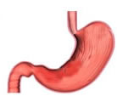
Sindirim kanalının en geniş kısmıdır. Mide besinleri çalkalayıp karıştırarak besinlerin ezilmesini sağlar. Bu işleme midenin yapısını oluşturan kaslar kasılıp gevşeyerek yardımcı olur.
Ayrıca mide tarafından salgılanan sıvı da bu işleme yardımcı olur. Bu sıvıya mide öz suyu adı verilir. Midemizde çorba gibi kıvamlı hale gelen besinler mide çıkış kapısından ince bağırsağa geçer. Bu iş 1 ile 4 saat arasında sürer. Mikropların çoğu midenin salgıladığı asitle ölür. Karbonhidratlar 1 saat, yağlar 4 saat midede kalır.

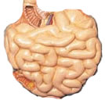
İnce Bağırsak:
Mide, alt kapağını açarak besinleri ince bağırsağa iter. Onikiparmak bağırsağı, ince bağırsağın başlangıcında bulunur. Karaciğer ve pankreastan gelen sindirime yardımcı salgılar bu kısma akar. Değişik salgıların etkisiyle besinler ince bağırsakta emilecek duruma gelir. İyice parçalanan

ERCEEĞİTİM

Sayfa :6
besinlerin yararlı kısımları, ince bağırsağın iç yüzeyindeki villûs (tümür) adı verilen yapılar tarafından emilerek kana geçer.Bu işlem ortalama 8 saat sürer. İnce bağırsak 6-8 m uzunluğundadır.

Kalın Bağırsak:
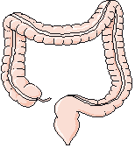
İnce bağırsakta besinlerin yararlı kısımları emilince, geriye posa halindeki maddeler kalır. Bu maddeler kalın bağırsağa geçer. Kalın bağırsakta kanal şeklinde bir yapıdır. Boyu ince bağırsağa göre kısadır. Kalın bağırsak ortalama 1,5 m uzunluğundadır. Kalın bağırsağın başlangıç kısmına kör bağırsakta denir. Sonuna ise apandisit adı verilir. Kalın bağırsakta posa halindeki yiyeceklerdeki kalan su ve mineraller emilir. Kalın bağırsakta sindirim olmaz. Atık maddeler içerisinde kalan su ve mineraller burada emilir. Posalar iyice katı hale gelince dışkı olarak anüsten dışarı atılır. Böylece sindirim olayı tamamlanmış olur.
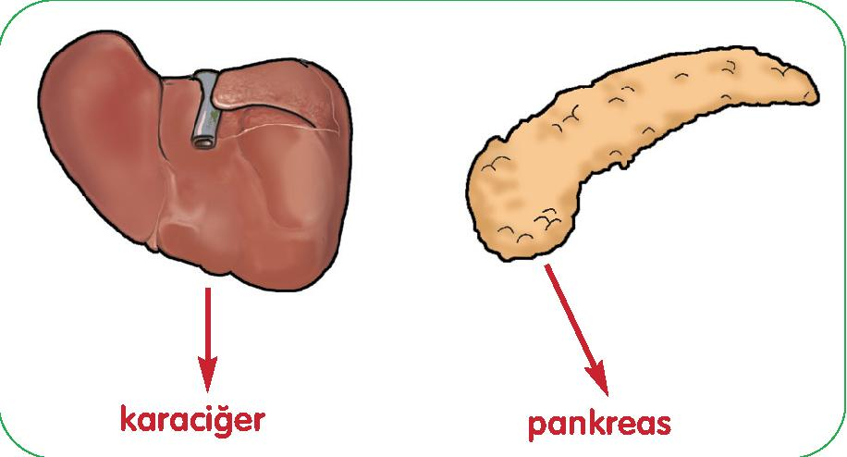

Sindirime yardımcı olan başka oranlar da vardır.
Karaciğer: Onikiparmak bağırsağına gönderdiği enzimlerle besinlerin parçalanmasına yardımcı olur.
Pankreas: Onikiparmak bağırsağına gönderdiği enzimlerle sindirim işlemine yardımcı olur.
Vitaminler; mineraller ve su sindirim sistemimizde değişikliğe uğramadan kanımıza geçerler.

Sindirim Yapı ve Organlarının Sağlığı:
Mide rahatsızlıkları ve sindirim bozukluklarını önlemek için aşağıdaki hususlara dikkat etmeliyiz.
Sigara ve alkol kullanmamak.
Çok acı ve ekşi yememek.
Çok soğuk ya da çok sıcak yeme ve içmeden sakınmak.
Besinleri iyice temizlemek, bayat yiyecekler yememek.
Asitli içecekler içmemek.

DİŞLERİMİZ VE GÖREVLERİ
Besinleri ısırmak, koparmak ve çiğnemek için dişler kullanılır. İnsanlarda bebeklikten itibaren dişler çıkmaya başlar. Bebeklikte çıkan bu dişlere, süt dişleri adı verilir. 2,5 yaşına kadar toplam 20 tane süt dişi çıkar. 7–8 yaşından itibaren süt dişler dökülür ve yerine kalıcı dişler çıkmaya başlar.20 yaşlarında çıkan son dişlerle 32 dişimiz olur.
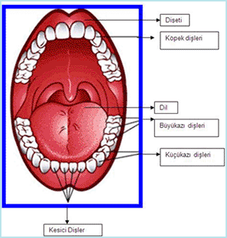
Dişeti
Köpek dişleri
Dil
Büyükazı dişleri
Küçükazı dişleri
Kesici dişler

Sağlıklı ve yetişkin bir insanın ağzında 32 tane diş bulunur.
Dişlerimizin şekil ve büyüklükleri birbirinden farklıdır. Şekil ve görevlerine göre dişler üçe ayrılır. Bunlar: Kesici dişler, köpek dişleri ve azı dişleridir.

Kesici Dişler:
Alt ve üst çenede dörder tane olmak üzere toplam sekiz tane kesici diş vardır. Uçları balta ağzına benzer. Uçları keskindir.
Yiyecekleri ısırmaya ve koparmaya yarar.

Köpek Dişleri:
Kesici dişlerin sağında ve solunda birer köpek dişi vardır. Alt ve üst çenede toplam dört köpek dişi bulunur. Uçları sivridir.
Besinleri ısırmaya ve koparmaya yarar.

Azı Dişleri:
Alt ve üst çenede sekizer tane bulunur. Toplam on altı tanedir. Dişlerin yüzeyleri geniş ve girintili çıkıntılıdır.
İki azı arasına sıkıştırılan besinler değirmen taşları arsına sıkışmış gibi ufalanıp, öğütülür.
ERCEEGİTİM

Sayfa :7
Yirmi Yaş Dişleri:
Alt ve üstte ikişer tane bulunur. Toplam dört tanedir. Şekli ve görevleri azı dişler gibidir. 18-22 yaşları arası çıkar.

Süt Dişleri:
Kalıcı dişler 7–8 yaşlarında süt dişleri döküldükçe çıkar. Bebekler 6 aylıkken süt dişleri çıkmaya başlar. 2,5 yaşına kadar 20 süt dişi çıkar. Süt dişleri kalıcı dişlere göre daha küçüktür.

DİŞ SAĞLIĞI VE BAKIMI
Ağız ve diş sağlığının korunması çok önemlidir. Ağız ve işlerin sağlıksız olması, vücutta sindirim ve diğer bazı yapıların da sağlıksız olması, vücutta sindirim ve diğer bazı yapıların da sağlıksız olmasına sebep olur.
Çürük dişler,
Ağız kokusu,
Diş ve baş ağrısı,
Sindirim bozukluklarına neden olur.
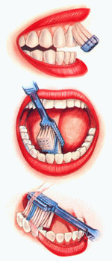
Ağız ve dişlerin sağlıklı olması için; özellikler gelişme çağındaki bireyler A,C,D vitaminlerinden yeterince almalıdır. Süt ve süt ürünleri bol miktarda tüketilmelidir. Armut, havuç, salatalık gibi yiyecekleri dişlerimizle kopararak yemek, diş ve diş etlerimizin sağlığı için önemlidir. Çok sıcak ve çok soğuk yiyecek ve içecekler art arda yenilmemelidir. Aksi takdirde dişlerimiz çatlayabilir.
Fındık ve ceviz gibi yiyeceklerin kabukları dişlerle kırılmamalıdır.
Asitli içecekler ve şeker fazla tüketilmemelidir.
Sivri cisimlerle dişleri karıştırma dişlerimize ve diş etlerine zarar verir.
Dişlerin düzenli olarak fırçalanmaması dişlerin çürümesine yol açar. Bu nedenle dişlerimizi tekniğine uygun şekilde fırçalayarak besin artıklarını dişlerimizden uzaklaştırmamız gerekir.
Tekniğine uygun fırçalamada; diş fırçası eğik tutulmalıdır. Ön dişlerin yüzeyi dairesel hareketle fırçalanmalıdır.

Dişlerin çiğneme yüzeyleri ileri geri hareketle, iç yüzeyleri ve diş etleri dairesel hareketle temizlenmelidir.
Diş fırçalamada ağza uygun fırça tercih edilmelidir. Diş fırçası çok yumuşak ya da sert olmamalıdır. Diş etlerini tahriş etmeyen ve tüm dişlerin yüzeylerine ulaşılabilen bir diş fırçası kullanılmalıdır.
Dişler fırçalanırken diş macunu kullanılmalı ve fırçalama işlemi en az iki-üç dakika sürmelidir.
Her altı ayda bir diş doktoruna giderek dişlerimizi kontrol ettirmeliyiz.

BOŞALTIM
Hücrelerimizde enerji üretilirken atık maddeler açığa çıkar. Bu atık maddeler kana karışır. Bu nedenle kanın hızlı bir şekilde bu atık maddelerden arındırılması gerekir. Bunlardan karbondioksit ve su buharını akciğerler yoluyla soluk vererek dışarı atarız. Sindirim sonucu oluşan aktı atıkları ise bağırsaklar yoluyla anüsten dışarı atılır. Bunların yanında vücudumuzdan atılması gereken zararlı maddeler ve fazla su boşaltım organları ile dışarı atılır.
Atık maddelerin vücuttan dışarı atılmasına boşaltım adı verilir.
Vücudumuzda oluşan atık maddeler dışarı atılmalıdır. Aksi takdirde vücudumuzun işleyişi bozulur.
Vücudumuzda atık maddelerin uzaklaştırılmasını sağlayan yapı ve organlar vardır. Boşaltım; böbrekler, üreter, idrar kesesi ve üretra tarafından gerçekleştirilir.
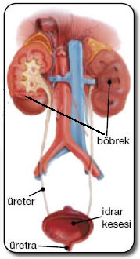

BOŞALTIMDA GÖREVLİ ORGAN VE YAPILAR
ERCEEĞİTİM

Sayfa :8
Böbrekler:
Boşaltım sistemimizin ana organıdır. Belimizin sağında ve solunda birer tanedir.
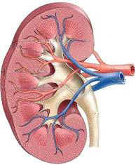
Biçimi kuru fasulyeye benzer. Üzeri kalın bir yağ tabakası ile kaplıdır. Bu tabaka böbrekleri dış etkilerden, çarpma ve zedelenmelerden korur. Kandaki zararlı maddeleri süzerek ayırır ve idrar borusuna akıtır. Ayrıca kanın su ve tuz dengesini ayarlar. Kandaki diğer fazla maddeleri de ayırarak kanı dengeler.
Üreter:
Böbreğin kandan süzdüğü atık madde idrardır. İdrarın, böbrekten uzaklaştırılması boru şeklindeki bir yapıyla gerçekleştirilir. İdrarı böbrekten idrar kesesine taşıyan bu yapıya üreter adı verilir.
İdrar Kesesi:
Böbreklerde süzülen idrar, belirli bir miktar oluncaya kadar idrar kesesinde toplanır. Daha sonra idrar vücuttan dışarı atılır. İdrar kesesi, kandan süzülen idrarın toplandığı ve bir sür bekletildiği yapıdır.
Üretra:
İdrar kesesinde toplanmış idrarın dışarı atılmasını sağlayan kısa borudur.
Deri:
Terleme yoluyla fazla suyun ve suda çözünmüş, zararlı maddeleri dışarı atar. Ter içerisinde su, tuz ve bazı maddeler vardır.
Akciğerler:
Solunum sonucu oluşan ve atık maddelerden biri olan karbondioksitin vücuttan dışarı atılmasını sağlar.
Karaciğer:
Kandaki en zehirli maddeleri değişikliğe uğratarak zararsız hâle getirip dışarı atar.
Vücutta oluşan atıkların tamamı böbrekler tarafından atılmaz. Bazı atıklar boşaltıma yardımcı organlar tarafından vücuttan uzaklaştırılır.
Deri, akciğerler ve anüs boşaltıma yardımcı organlardır.
UYARI !!!

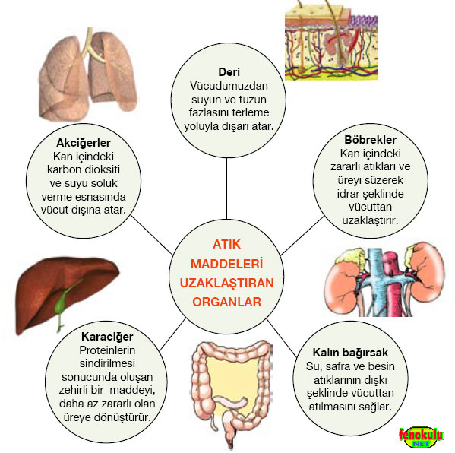

ERCEEGİTİM

Sayfa :9
Zararlı Maddelerin Boşaltımı:
Enerji oluşumu sonucu ortaya çıkan zararlı maddeler ve vücudumuzdaki fazla su kana karışır.
Kan böbreklerden geçerek süzülür. Süzme işini böbreklerin iç kısmında bulunan özel süzme cisimcikleri gerçekleştirilir. Bir böbrekte bunlardan yaklaşık bir milyon tane bulunur. Bu yolla temizlenen kan kalbe giderek tüm vücuda dağıtılır.
Kanın süzülmesi sonucu böbreklerde oluşan zararlı ve ihtiyaç fazlası su, idrar kanalı ile idrar kesesine aktarılır.
İdrar kesesi dolmaya başlayınca oluşan basınçla tuvalete gitme ihtiyacı hissederiz. İdrar buradan idrar borusuna pompalanır. İdrar borusu ile de dışarı atılır.

Böbreklerimizin Sağlığı:
Böbreklerin sağlıklı olması ve düzenli çalışması, vücudun işleyişi ve sağlığının korunması için çok önemlidir. Bu nedenle böbreklerin sağlığının korunmasında dikkat edilmelidir.
Böbrek sağlığının korunması için;
Her gün yeterince sıvı alınmalıdır. Özellikle sıcak havalarda terleyerek su kaybettiğimiz için daha çok su içeriz.
İdrar uzun süre tutulmamalıdır.
Tuvaletten çıkıldıktan sonra eller sabunlanarak yıkanmalıdır.
Alkol ve sigara kullanmamalıyız.
Çıplak ayakla dolaşmamalıyız.
Vücut temizliğine dikkat edilmelidir. Sık banyo yapılıp, iç çamaşırları değiştirilmelidir Özellikle sıcak havalarda bol su içilmelidir.
Böbreklerin üşütülmemesine dikkat edilmelidir. Böbreklerin bulunduğu bel kısmını açıkta bırakan elbiseler böbreklerin üşütülmesine sebep olabilir.
Ağrılı idrar yapma ve idrarda kan gelmesi gibi durumlarda vakit geçirilmeden bir doktora görünülmelidir.
Aşırı tuzlu ve baharatlı yiyeceklerden fazla yenmelidir.
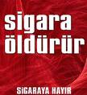
Böbrekleri çalışmayan insanların kanlarında biriken atıkların uzaklaştırılması için diyaliz makinelerine bağlanmaları gerekir. Bu işlem hem çok zahmetli hem de zahmetlidir. Bu sebeple böreklerimizin kıymetini bilmeli sağlığının korunması için gerekli özeni göstermeliyiz.

SAĞLIĞA ZARARLI MADDELER
SİGARA VE ALKOLUN ZARARLARI
Sigara, insanlar arasında en yaygın zararlı alışkanlıktır. Sigara ve alkolde bağımlılık yapan maddeler vardır. Bu nedenle bu zararlı maddelerin kısa bir süre kullanılması bile bağımlılık yapabilir.
Sigara, içinde 4000’e yakın zehirli madde barındırır. Sigarada bulunan nikotin bağımlılık yapar. Sigarada bulunan maddelerin büyük bir bölümü kanserojendir.
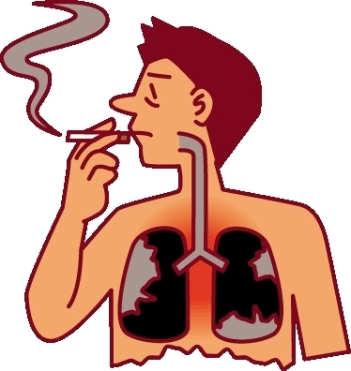

En zararlıları şunlardır: Karbonmonoksit, kadmiyum, amonyak, aseton, nikotin, DDT, metanol, arsenik, bütan, naftalin
Sigara, çevreyi de olumsuz etkiler. Sigara dumanı havayı kirletir. Kül ve izmaritler çevreyi kirletir.
Sigara sadece içen kişiye değil yanındakilere de zarar verir. Sigara içenlerin yanında bulunanlara pasif içici denir. Bu kişiler sigaradan çıkan dumanı istemeden solumak zorunda kalır. Pasif içiciler, sigara içenler gibi sigaranın tüm zararlarından etkilenirler.
Sigaraya harcanan para hem ülke hem de aile ekonomisine büyük bir yüktür.

Alkol kullanan insanlar hem kendilerine hem de çevrelerine zarar verirler. Alkollü kişiler davranışlarını kontrol edemez. Bu sebeple ailevi ve sosyal sorunlara da sebep olurlar. Aile kavgalarının ve boşanmaların sebeplerinden biri alkoldür. Alkol bağımlılığı ayıp ve utanma duygusunu azaltır. Kırıcı ve kavgacı olmaya, çevresindekilere zarar vermeye yol açar.

ERCEEĞİTİM

Sayfa :10

Sigaranın kullanıcılara verdiği belli başlı zararlar:
Solunum yollarını tahriş eder. Astım ve bronşit hastalıklarına sebep olur. Öksürük ve boğazda yanma olur. Nefes darlığı meydana gelir.
Akciğer ve gırtlak kanserlerinin %90’ı sigaradan kaynaklanmaktadır.
Kalp ve damar hastalıklarının en önemli sebeplerinden biridir.
Bazı mide hastalıklarına ve sindirim bozukluklarına sebep olur.
Hamile kadınların sigara kullanması bebeğin sakat ve düşük kilolu doğmasına sebep olabilir.

ALKOLÜN ZARARLARI:

Alkol kullanımı çok eski çağlardan beri yapıla gelen bir davranıştır. Tarih boyunca toplumların alkole karşı tutumları farklı olmuştur.
Ünümüze ise alkol, tıp alanındaki gelişmeler sayesinde öğrenilen bütün zararlarına rağmen yaygın bir zararlı alışkanlıktır.
Bazı insanlar kendilerini daha rahat hissedeceklerini ve dertlerini unutacakları düşüncesiyle alkol kullanırlar. Oysaki alkol, hiçbir meselenin çözümü olmayacağı gibi insanların sorunlarını artıran bir etkendir. Problemlerden alkolle kaçmaya çalışmak yerine çözüm için adım atmak gerekir. Alkolü insanla kendilerini kontrol edemedikleri için davranışlarıyla çevrelerini rahatsız ederler.

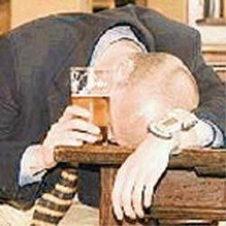

Alkol de sigara gibi bağımlılık yapar. Alkol bağımlılığı bir hastalıktır. Kurtulmak için tedavi görmek gerekir.
Alkol kullanımı aile ve ülke ekonomisine de zarar verir.

Alkol kullanımın sebep olduğu hastalıklar şöyle özetlenebilir:
Alkol karaciğeri tahrip eder. Karaciğerin büyümesine ve yağlanmasına sebep olur. Siroz hastalığının en önemli sebebi alkoldür.
Beyne zarar verir. Beyin ve sinir hücrelerinin ölmesine sebep olur. Ölen beyin ve sinir hücrelerinin yerine yeni gelmez.
Sindirim hastalıklarına neden olur. Gastrit ve bağırsak hastalıklarına yol açar.
Yüksek tansiyona yol açar.
Böbreklere zarar verir. Çalışmasını bozar. Böbrek yetmezliğine neden olur. Kansızlığa neden olur.
İnce kan damarları genişler. Yüzde ve boyunda kızarma olur. Deri tahriş olur.
Bazı vitaminlerin vücutta yok olmasına sebep olur. Bunun sonucu olarak sinirler iltihaplanır. Görme, işitme ve dokunma duyuları zayıflar.
Alkolün Vücuda Verdiği Zararlar:

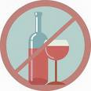

Alkol trafik kazalarını artırmaktadır. Alkollü sürücünün refleksleri zayıflar. Ani durumlarda karar verme yeteneği kaybolur. Hareketleri dengesizleşir ve yavaşlar. Görme ve işitme duyusu zayıflar. Alkolün verdiği yalancı cesaret ve güven duygusu aşırı hız yapmaya ve kuralları çiğnemeye sebep olur. Bütün bunların sonucu olarak alkollü araç kullanımı trafik kazalarının artmasına sebep olur. Alkollü araç kullanımı yasalarca engellenmiştir.

Adı Soyadı:……………………………………………… Velinin İmzası:…………………………..
VÜCUDUMUZ BİLMECESİNİ ÇÖZELİM
A. Aşağıdaki cümlelerde boş bırakılan yerleri tablodaki uygun sözcüklerle tamamlayınız.
su - Buğday, mısır, pirinç, patates, ekmek, şeker - dengeli beslenme - üç - Proteinler - proteinler karbonhidratlar, yağlar- beslenme - enerji verici, yapıcı onarıcı,düzenleyici – Vitamin, minareler - Et, süt, yumurta, balık, peynir ve kuru baklagiller - ayçiçeği, mısır, fındık, zeytin, ceviz hayvansal ürünler

1. Besin ögelerinin dışarıdan alınarak vücutta kullanılmasına …… ………………..………….. denir.

2. Vücudun büyümesi, yenilenmesi, ve çalışması için besin ögelerinin yeterli miktarlarda alınmasına …………………………………….……..…….. denir.

3. Besinler vücudumuzda gördükleri görev ve işlevlere göre …………………….…………….. gruba ayrılırlar.

4. Besinler vücudumuzda yaptıkları görevlere göre; ………………………………… , …………….…..…-………………………... ve ……………………….…..….

olarak gruplandırılır.

5. ………………………………………….. vücudumuzda yapım onarım işlerinde görev alır.

6. …………………………………... ve ……………………………… vücudumuzda düzenleyici olarak görev alırlar.

7. Vücudumuzda enerji verici olarak görev alan besinler ise …… ………………….…… ……. ve …………………….……………...dır.

8. ……………………………..……………………………………………………………………..…… karbonhidrat bakımından oldukça zengindir.

9. Yağ bakımından zengin olan besinler; ……………………………………………………………….. gibi besinler ile …………………………………………….... dir.

10. ……………………………………………………………………………………………………………………………………..…. protein bulunan besinlerdir.

11. Boyumuzun uzamasında, kemik ve kaslarımızın gelişip güçlenmesinde, saç ve tırnaklarımızın uzamasında…………..………….….. önemli rol oynar.

12. Tüm besin grupları içinde en yaşamsal öneme sahip olan ………………………………..……... dur.
BİL, BUL, ÖĞREN
ZEYİCİLNDÜE
NİEBS
YTİED
İNVİTMA
İNTEORP
AĞY
NEİMLAR
NEİMLAR
NEREİJ
HİDNOBKARTAR
PIAYCI- ANOCIRI
KİLESBİT
TAASŞİN

KLIĞSA
CNAIL
NAVSLAYAH

>>> Kaybetmekten korkanlar değil, mücadeleci olanlar başarırlar.

CEVAPLAR
VÜCUDUMUZ BİLMECESİNİ ÇÖZELİM
A. Aşağıdaki cümlelerde boş bırakılan yerleri tablodaki uygun sözcüklerle tamamlayınız.
su - Buğday, mısır, pirinç, patates, ekmek, şeker - dengeli beslenme - üç - Proteinler - proteinler karbonhidratlar, yağlar- beslenme - enerji verici, yapıcı onarıcı,düzenleyici – Vitamin, minareler - Et, süt, yumurta, balık, peynir ve kuru baklagiller - ayçiçeği, mısır, fındık, zeytin, ceviz hayvansal ürünler

1. Besin ögelerinin dışarıdan alınarak vücutta kullanılmasına …… beslenme…….. denir.

2. Vücudun büyümesi, yenilenmesi, ve çalışması için besin ögelerinin yeterli miktarlarda alınmasına …..dengeli

beslenme…….. denir.

3. Besinler vücudumuzda gördükleri görev ve işlevlere göre …üç….. gruba ayrılırlar.

4. Besinler vücudumuzda yaptıkları görevlere göre; ……enerji verici…. , …yapıcı…-…onarıcı.. ve ….düzenleyici….

olarak gruplandırılır.

5. ……Proteinler…….. vücudumuzda yapım onarım işlerinde görev alır.

6. ………Vitamin………... ve ……minareler…… vücudumuzda düzenleyici olarak görev alırlar.

7. Vücudumuzda enerji verici olarak görev alan besinler ise …… karbonhidratlar ……. ve ……….yağlar..dır.

8. ………… Buğday, mısır, pirinç, patates, ekmek ve şeker ………………..…… karbonhidrat bakımından oldukça zengindir.

9. Yağ bakımından zengin olan besinler; ……ayçiçeği, mısır, fındık, zeytin, ceviz.. gibi besinler ile hayvansal

ürünler... dir.

10. …..Et, süt, yumurta, balık, peynir ve kuru baklagiller…. protein bulunan besinlerdir.
11. Boyumuzun uzamasında, kemik ve kaslarımızın gelişip güçlenmesinde, saç ve tırnaklarımızın uzamasında

….proteinler….. önemli rol oynar.
12. Tüm besin grupları içinde en yaşamsal öneme sahip olan …..su.. dur.
BİL, BUL, ÖĞREN

ZEYİCİLNDÜE
DÜZENLEYİCİ
NİEBS
BESİN
YTİED
İNVİTMA
İNTEORP
AĞY
NEİMLAR
THIAL
DİYET
VİTAMİN
PROTEİN
YAĞ
MİNERAL
TAHIL
NEREİJ
ENERJİ
HİDNOBKARTAR
KARBONHİDRAT
PIAYCI- ANOCIRI
KİLESBİT
TAASŞİN

KLIĞSA
CNAIL
NAVSLAYAH
YAPICI-ONARICI
BİTKİSEL
NİŞASTA
SAĞLIK
CANLI
HAYVANSAL

